Перечень оборудования Лаборатории

№ | Наименование | Обозначение на сетевой схеме | Место установки | Серийный номер | MAC
1 | Центральный сервер измерений  IRU Rock S1204P | ЦСИ | ЦОД | 2031224HAL0017 | 00:25:90:FB:3F:C8
2 | Маршрутизатор Cisco 1921 | Router | ТШ | FCZ1620206A | A4:4C:11:4E:D4:C0
3 | Маршрутизатор Cisco 2801 | CPE3 | ТШ | FCZ112723JC | 00:1E:13:74:5F:99
4 | Маршрутизатор Cisco 2801 | CPE4 | ТШ | FCZ114591SV | 00:1B:D5:A5:E6:E9
5 | Коммутатор доступа Eltex MES2428 AC | AS1 | ТШ | ESEB013846 | 90:54:B7:37:0C:80
6 | Коммутатор доступа Eltex MES2428 AC | AS2 | ТШ | ESEB013644 | 90:54:B7:38:21:00
7 | Коммутатор доступа Eltex MES2428 AC | AS3 | ТШ | ESEB012740 | 90:54:B7:37:EE:80
8 | Коммутатор доступа Eltex MES2428 AC | AS4 | ТШ | ESEB014292 | 90:54:B7:37:87:C0
9 | Коммутатор доступа Eltex MES2428 AC | AS5 | ТШ | ESEB013233 | 90:54:B7:38:90:80
10 | Зонд периферийного узла КМУТ М5 | CPE1-M5 | ТШ | KM0006 | 00:0D:B9:54:21:D0
11 | Зонд периферийного узла КМУТ М5 | CPE2-M5 | ТШ | KM1014 | 00:0D:B9:53:50:74
12 | Зонд периферийного узла КМУТ М11 | CH-M11 | ТШ | K1S00216 | 1C:57:D8:18:D5:9A
13 | Зонд периферийного узла КМУТ М11 | ZA-M11 | ТШ | K1S00241 | 1C:57:D8:18:CE:D1
14 | Зонд периферийного узла КМУТ М7 | CE1 | ТШ | VI6F054696 | 68:13:E2:13:DD:28
15 | Зонд периферийного узла КМУТ М7 | CE2 | ТШ | VI6F054757 | 68:13:E2:13:DF:10
16 | Зонд периферийного узла КМУТ М7 | CE3 | ТШ | VI6F055749 | 68:13:E2:13:FE:10
17 | Зонд периферийного узла КМУТ М7 | CE4 | ТШ | VI6F055754 | 68:13:E2:13:FE:38
18 | Зонд периферийного узла КМУТ М7 | P1 | ТШ | VI6F054670 | 68:13:E2:13:DC:58
19 | Зонд периферийного узла КМУТ М7 | P2 | ТШ | VI6F054736 | 68:13:E2:13:DE:68
20 | Зонд периферийного узла КМУТ М7 | CE5 | ТШ | VI6F057523 | 68:13:E2:14:35:80
21 | Зонд периферийного узла КМУТ М7 | CE6 | ТШ | VI6F054721 | 68:13:E2:13:DD:F0
22 | Зонд периферийного узла КМУТ М7 | CE7 | ТШ | VI6F059579 | 68:13:E2:14:75:C0
23 | Зонд периферийного узла КМУТ М7 | CE8 | ТШ | VI6F059555 | 68:13:E2:14:75:00
24 | Зонд периферийного узла КМУТ М7 | CE9 | ТШ | VI6F057904 | 68:13:E2:14:41:68
25 | Зонд периферийного узла КМУТ М7 | CE10 | ТШ | VI6F068087 | 68:13:E2:26:7F:A0
26 | Зонд периферийного узла КМУТ М7 | CE11 | ТШ | VI6F068132 | 68:13:E2:26:81:08
27 | Зонд периферийного узла КМУТ М7 | CE12 | ТШ | VI6F059540 | 68:13:E2:14:74:88
28 | Зонд периферийного узла КМУТ М7 | CE13 | ТШ | VI6F063494 | 68:13:E2:14:F0:18
29 | Зонд периферийного узла КМУТ М7 | CE14 | ТШ | VI6F056764 | 68:13:E2:14:1D:C8

Адресация оборудования Лаборатории
Hostname | Интерфейс | IP адрес
pcastra | br0 | 10.19.47.2/24 – 10.19.47.255/24
kmut-ml-mtusi | eth0 | 10.19.47.252/24
kmut-ml-mtusi | tun0 | 10.8.0.3/24
Router | ge0/0 | 10.19.47.50/24
Router | ge0/1 | 10.10.212.1/24
ZA-M11 | eth0 | 10.19.47.5/24
ZA-M11 | eth1 | 198.18.1.1/30
ZA-M11 | eth2 | 198.18.2.1/30
CPE1-M5 | eth0 | 198.18.10.2/28
CPE1-M5 | eth1 | 10.10.1.1/30
CPE1-M5 | eth2 | 198.18.20.2/28
CPE2-M5 | eth0 | 198.18.10.4/28
CPE2-M5 | eth1 | 10.10.2.1/30
CPE2-M5 | eth2 | 198.18.20.4/28
CPE3 | ge0/0 | 198.18.10.10/28
CPE3 | ge0/1 | 10.10.3.1/30
CPE4 | ge0/0 | 198.18.20.10/28
CPE4 | ge0/1 | 10.10.4.1/30
CH-M11 | br0(eth0,2) | 198.18.10.5/28
CH-M11 | br1(eth1,3) | 198.18.20.5/28
AS1 | - (vlan 1) | 10.19.47.21/24
AS2 | - (vlan 1) | 198.18.10.6/24
AS3 | - (vlan 1) | 10.19.47.23/24
AS4 | - (vlan 1) | 10.19.47.24/24
AS5 | - (vlan 1) | 10.19.47.25/24
CE1 | br0 | 10.10.1.2/30
CE2 | br0 | 10.10.2.2/30
CE3 | br0 | 10.10.3.2/30
CE4 | br0 | 10.10.4.2/30
P1 | br0 | 10.19.47.6/24
P2 | br0 | 10.19.47.7/24
CE5 | br0 | 10.19.47.8/24
CE6 | br0 | 10.19.47.9/24
CE7 | br0 | 10.19.47.10/24
CE8 | br0 | 10.19.47.11/24
CE9 | br0 | 10.19.47.12/24
CE10 | br0 | 10.19.47.13/24
CE11 | br0 | 10.19.47.14/24
CE12 | br0 | 10.19.47.15/24
CE13 | br0 | 10.19.47.16/24
CE14 | br0 | 10.19.47.17/24

Данные для авторизации на оборудовании и сервисах
Центральный сервер измерений kmut-ml-mtusi (10.19.47.252)
Логин: mtusiadmin
Пароль: mtusi_adm
Порт: 8022

Коммутатор доступа Eltex MES2428 AC
Логин: admin
Пароль: admin
Руководство по эксплуатации:
https://eltexcm.ru/assets/files/products/182/mes_series_user_manual_10.3.6.13.pdf
Мониторинг и управление Ethernet-коммутаторами MES по SNMP:
https://eltexcm.ru/assets/files/products/182/mes_configuration_and_monitoring_via_snmp_10.3.6.13.pdf

Зонд периферийного узла КМУТ М5, КМУТ М11
Логин: user
Пароль: KMYTkmyt
Порт: 8022
Для суперпользователя:
Логин: su -
Пароль: kmytKMYT

Зонд периферийного узла КМУТ М7 (10.19.47.6)
Полный ssh выглядит так
ssh -oKexAlgorithms=+diffie-hellman-group1-sha1 -oHostKeyAlgorithms=+ssh-dss -p 8022 user@10.19.47.6

Логин: user
Пароль: mtusi
Порт: 8022
Для суперпользователя:
Логин: su -
Пароль: mtusi_adm

Маршрутизатор Cisco 1921 (10.19.47.50)
Логин: admin
Пароль: Pa$$w0rd
Порт: 22

Маршрутизатор Cisco 2801 (протокол Telnet)
Логин: cisco
Пароль: kmytkmyt

АРМ студента
Логин: astra
Пароль: @stra1inux
grub qweasdzxc

АРМ преподавателя
Логин: administrator
Пароль: mtusi_adm

Система мониторинга (для администратора)
Логин: mtusi_adm
Пароль: 22E!!!ux5LLz

Система мониторинга (для студентов)
Логин: student
Пароль: Mfff<<<522CC

PNetLab (виртуальная лабораторная)
IP tunnel: 10.99.155.133
IP МТУСИ: 10.19.47.251
Логин: admin
Пароль: pnet

Функциональная схема Лаборатории

- Сетевая схема Лаборатории
- План размещения АРМ с адресацией

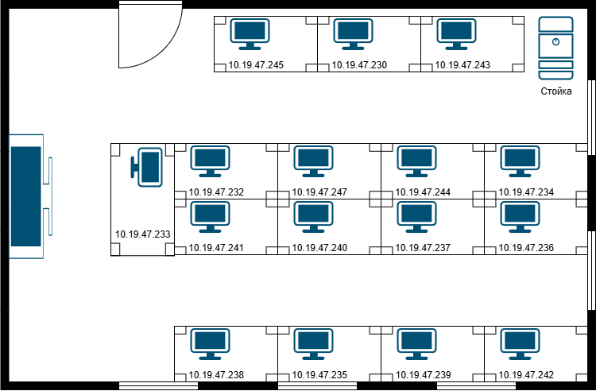
- План размещения оборудования в стойке

